Министерство образования Республики Беларусь

Учреждение образования

“Белорусский государственный университет

информатики и радиоэлектроники”

Факультет компьютерного проектирования

Дисциплина: СиТАиРИС

**ЛАБОРАТОРНАЯ РАБОТА № 7**

**«Использование плагинов в Maven»**

Студент гр. 814301

Мацаль Н.Ю

Проверил:

Лыщик А.П

Минск 2020

**Цель:**

Целью настоящей лабораторной работы является знакомство и освоение практических навыков использования плагинов в системе сборки проектов Maven.

**Задание:**

В рамках лабораторной работы требуется дополнить проект maven из прошлой лабораторной работы 3-мя плагинами и продемонстрировать их работу.

**Плагин maven-dependency-plugin**

Копирование зависимостей

Данный плагин копирует файлы зависимостей в соответствующую директорию при сборке. Данный плагин реализует цель copy-dependencies, которая включается на этапе package. В качестве конфигурации передаётся директория для копирования файлов зависимостей ($ {project.build.directory}/libs), в нашем случае это будет target/libs.

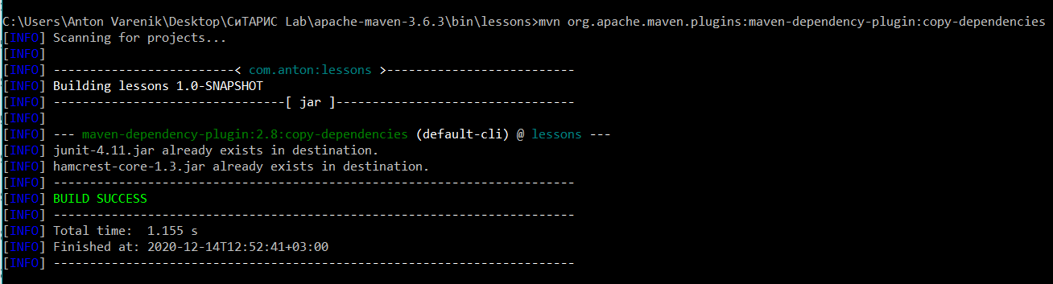

**Плагин maven-pmd-plugin**

maven-pmd-plugin - плагин для автоматического анализа кода на предмет наличия "нехорошего кода". Также в этом плагине есть цель которая находит дубликаты кода Copy/Paste Detector (CPD). Проверяет проект на наличие нарушений. В случае, если находится нарушение, сборка ломается(цели pmd:check pmd:cpd-check ). Удобно использовать в самом начале проекта совместно с непрерывной интеграцией. Гарантирует что код всегда "чистый". Экономит много времени ревизии кода (code review). Позволяет сделать разработку более масштабируемой - для большого проекта можно нанять больше программистов.

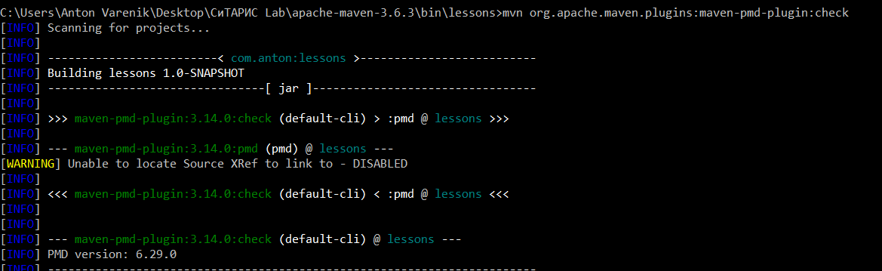

**Плагин maven-source-plugin**

Самый простой способ создание архива. Чтобы этот плагин автоматически запускался во время сборки плагина рекомендуется добавить его в pom.xml. В нашем случае он jar с исходниками будет собираться на фазе verify, потом инсталлироваться на фазе install в локальный репозиторий и деплоится на фазе deploy в корпоративный репозиторий.

